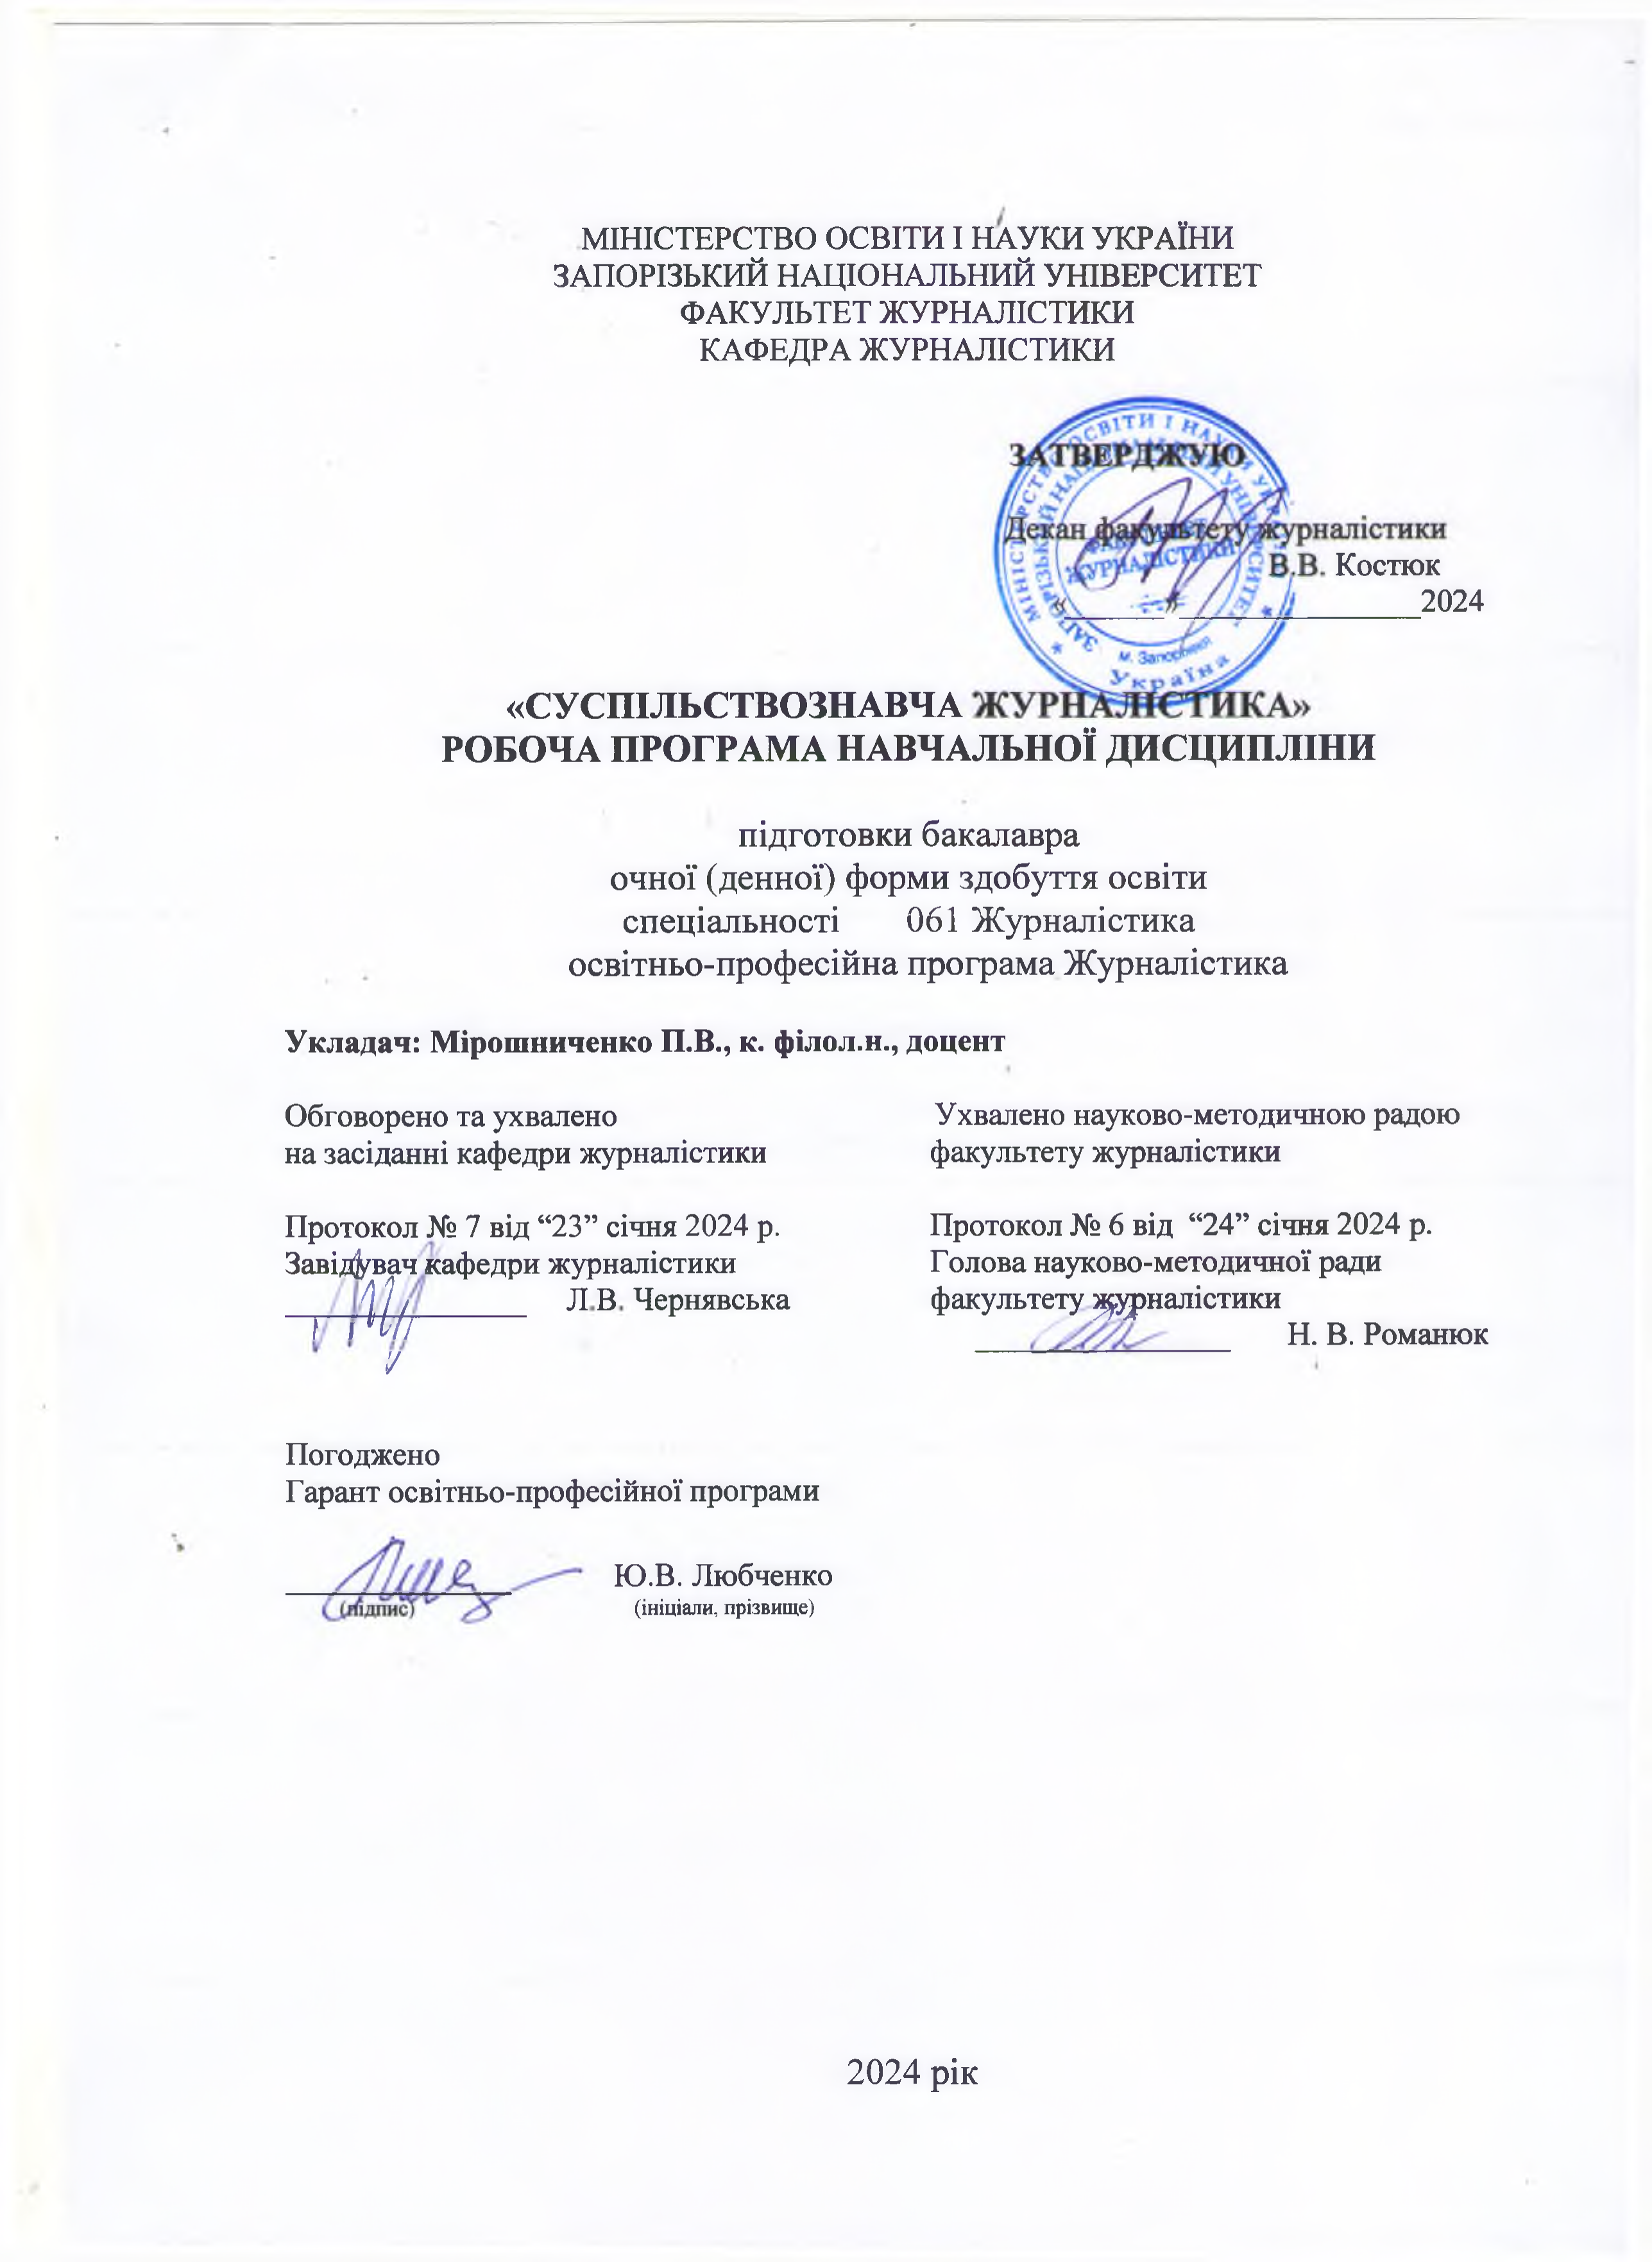
1. Опис навчальної дисципліни

 | 2 | 3
Галузь знань, спеціальність,  освітня програма  рівень вищої освіти | Нормативні показники для планування і розподілу дисципліни на змістові модулі | Характеристика навчальної дисципліни
 |  | очна (денна) форма здобуття освіти
Галузь знань  06 Журналістика | Кількість кредитів – 3 | Вибіркова
 |  | Цикл вільного вибору студента в межах освітньої програми
Спеціальність  061 Журналістика | Загальна кількість годин – 90 | Семестр:
Освітньо-професійна програма  Журналістика |  | 8-й
 |  | Лекції
 |  | 12 год.
 | Змістових модулів – 4 | Практичні
 |  | 22 год.
Рівень вищої освіти: бакалаврський | Кількість поточних контрольних заходів – 8
 |  | Самостійна робота
 |  | 56 год.
Вид підсумкового семестрового контролю:
залік

2. Мета та завдання навчальної дисципліни

Мета вивчення навчальної дисципліни «Суспільствознавча журналістика» – ознайомлення студентів із провідними підходами до висвітлення суспільно важливих питань в українській і закордонній журналістиці, демонстрація від'ємних і додатних рис журналістських матеріалів на так звану «соціальну тему», про права людини, наголошення на крайній потребі сучасного журналіста в ґрунтовних знаннях із суспільних наук.
Основними завданнями вивчення дисципліни «Суспільствознавча журналістика» є: надання студентам системних відомостей про сенс суспільствознавства як групи наукових дисциплін про суспільство, його риси як системи, функції, елементи, про людину як суб’єкта й об’єкта суспільних відносин; підкреслення динамічного характеру розвитку суспільствознавства і журналістики як каналу поширення актуальної суспільної інформації; формування в студентів належних умінь і навичок зі створення якісних журналістських матеріалів на суспільні теми, а також про права людини.
У результаті вивчення навчальної дисципліни студент повинен набути таких результатів навчання (знання, вміння тощо) та компетентностей:

Заплановані робочою програмою результати навчання  та компетентності | Методи і контрольні заходи
Програмні компетентності:  ЗК01. Здатність застосовувати знання в практичних ситуаціях.  ЗК02. Знання та розуміння предметної області та розуміння професійної діяльності журналіста.  ЗК05. Навички використання інформаційних і комунікаційних технологій.  СК03. Здатність створювати медіапродукт.  СК05. Здатність ефективно просувати створений медійний продукт.  СК08. Здатність володіти технікою мовлення для здійснення журналістської діяльності.  Програмні результати навчання:  ПР02. Застосовувати знання зі сфери предметної спеціалізації для створення інформаційного продукту чи для проведення інформаційної акції.  ПР03. Оцінювати свій чи чужий інформаційний продукт, інформаційну акцію, що організована й проведена самостійно або разом з колегами  ПР04. Виконувати пошук, оброблення та аналіз інформації з різних джерел  ПР05. Використовувати сучасні інформаційні й комунікаційні технології та спеціалізоване програмне забезпечення для вирішення професійних завдань.  ПР13. Передбачати реакцію аудиторії на інформаційний продукт чи на інформаційні акції, зважаючи на положення й методи соціально комунікаційних наук.  ПР15. Створювати грамотний медіапродукт на задану тему, визначеного жанру, з урахуванням каналу поширення чи платформи оприлюднення. | Методи:  пояснювально-ілюстративний метод, дослідницький метод, моделювання типових ситуацій журналістської діяльності; написання сценаріїв і монтажних листів; робота з ефірною та монтажними програмами; використання кейс-методів (ситуаційні завдання); виконання групових проєктів.  Контрольні заходи:  тестування, опитування, захист творчих завдань, індивідуальне практичне завдання, екзамен.

Міждисциплінарні зв’язки. Курс «Суспільствознавча журналістика» пов’язаний із дисциплінами «Права і свободи людини та громадянина в Україні», «Теорія та методика журналістської творчості», «Журналістська етика», «Аналітична журналістика».

3. Програма навчальної дисципліни

Змістовий модуль 1.
Суспільствознавство: сутність, предметна сфера, проблематика. Основні характеристики суспільства як соціальної системи
Знання про суспільство. Суспільство як об’єкт соціальних наук. Багатовимірність соціальних ситуацій. Особистість у суспільстві: соціальний контекст. Значення соціологічної уяви та розуміння мови соціальних наук для журналіста. Сутність, типи та тенденції розвитку суспільства. Соціальна структура та стратифікація суспільства. Соціальні взаємодія, відносини та контроль. Соціальні зміни та процеси. Соціальні інститути. Особистість у системі соціальних зв’язків.
Змістовий модуль 2.
Сучасне суспільство: основні підходи до розуміння й інтерпретації. Журналістика, мас-медійна діяльність у сферах суспільного життя
Сучасність і постсучасність. Критика сучасності. Пізня сучасність. Глобалізація. Глобалізація культури. Роль і значення мас-медіа у формуванні глобальної культури. Перспективи глобалізації. Економічна сфера суспільства та медіаіндустрія. Журналістика та політична сфера: вплив ЗМІ на сприйняття політики та політичну поведінку. Духовна сфера суспільства та медії. Сфера культури в журналістській оптиці. Соціальна сфера та «соціальна тема» в журналістському дискурсі: спільне та відмінне.
Змістовий модуль 3.
Права людини як мас-медійна тема. Мова ворожнечі у ЗМК
Права людини – суспільний феномен сучасності. Сучасна концепція прав людини: міжнародні та європейські стандарти. Правозахисна або адвокаційна журналістика. Права людини та журналістська етика. Антидискримінаційна практика мас-медійної діяльності. Основні підходи до розуміння та тлумачення поняття «мова ворожнечі». Міжнародні стандарти та підходи до визначення мови ворожнечі в журналістських матеріалах. Толерантність, етичність, поміркованість у мас-медійних текстах на дражливі теми: як уникнути мови ненависті.
Змістовий модуль 4.
Проблеми дискримінованих у журналістських матеріалах. Механізми захисту прав людини в Україні
Висвітлення проблематики людей із інвалідністю. Теми ВПО, мігрантів і біженців. Проблеми етнонаціональної та мовної дискримінації. Висвітлення питань сексуальної орієнтації та ґендерної ідентичності. Права дитини та літніх людей у ЗМІ. Проблематика інших вразливих груп (ВІЛ-інфіковані, наркозалежні, працівники секс-індустрії, ув’язнені) в мас-медійному просторі. Правозахисники, правозахисні організації: рекомендації для журналістів стосовно співпраці. Інститут уповноваженого ВР з прав людини, інших державних інституцій: пропозиції для медійників. Права людини та професійні права журналістів.

4. Структура навчальної дисципліни

Змістовий модуль | Усього  годин | Аудиторні (контактні) години |  |  | Самостійна робота, год | Система накопичення балів
 |  | Усього  годин | Лекційні  заняття, год | Практичні заняття, год. |  | Теор.  зав-ня,  к-ть балів | Практ.  зав-ня,  к-ть балів | Усього балів
 |  |  | о/д ф. | о/ д ф. | о/д ф.
1 | 2 | 3 | 4 | 5 | 6 | 7 | 8 | 9
 |  | о/д.ф.
1 | 15 | 6 | 2 | 4 | 9 | 10 | 5 | 15
2 | 15 | 8 | 4 | 4 | 7 | 10 | 5 | 15
3 | 15 | 8 | 2 | 6 | 7 | 10 | 5 | 15
4 | 15 | 12 | 4 | 8 | 3 | 10 | 5 | 15
Усього за змістові модулі | 60 | 34 | 12 | 22 | 26 | 40 | 20 | 60
Підсумковий семестровий контроль  залік | 30 |  |  |  | 30 | 10 | 30 | 40
Загалом | 90 |  |  |  |  | 100

5. Теми лекційних занять

№ змістового  модуля | Назва теми | Кількість  годин
о/д
ф.
1 | 2 | 3
1 | Суспільствознавство: сутність, предметна сфера, проблематика. Основні характеристики суспільства як соціальної системи | 2
2 | Сучасне суспільство: основні підходи до розуміння й інтерпретації. Журналістика, мас-медійна діяльність у сферах суспільного життя | 4
3 | Права людини як мас-медійна тема. Мова ворожнечі у ЗМК | 2
4 | Проблеми дискримінованих у журналістських матеріалах. Механізми захисту прав людини в Україні | 4
Разом |  | 12

6. Теми практичних занять

№ змістового  модуля | Назва теми | Кількість  годин
о/д
ф.
1 | 2 | 3
1 | Суспільствознавство: сутність, предметна сфера, проблематика. Основні характеристики суспільства як соціальної системи | 4
2 | Сучасне суспільство: основні підходи до розуміння й інтерпретації. Журналістика, мас-медійна діяльність у сферах суспільного життя | 4
3 | Права людини як мас-медійна тема. Мова ворожнечі у ЗМК | 6
4 | Проблеми дискримінованих у журналістських матеріалах. Механізми захисту прав людини в Україні | 8
Разом |  | 22

- Види і зміст поточних контрольних заходів

№ змістового модуля | Вид поточного контрольного заходу | Зміст поточного контрольного заходу | Критерії оцінювання | Усього балів
1 | 2 | 3 | 4 | 5
1 | Теоретичне завдання –  опитування й обговорення ключових моментів теми | Питання для підготовки:  1. Знання про суспільство.  2. Суспільство як об’єкт соціальних наук.  3. Багатовимірність соціальних ситуацій.  4. Особистість у суспільстві: соціальний контекст.  5. Значення соціологічної уяви та розуміння мови соціальних наук для журналіста.  6. Сутність, типи та тенденції розвитку суспільства.  7. Соціальна структура та стратифікація суспільства.  8. Соціальні взаємодія, відносини та контроль.  9. Соціальні зміни та процеси. Соціальні інститути.  10. Особистість у системі соціальних зв’язків. | За усну відповідь – 4 бали.  За участь в обговоренні – 1 бал. За тести – максимум 5 балів.  Тест складається з 10 питань За кожну правильну відповідь нараховується 0,5 бала. | 10
 | Практичне завдання | Виконання творчих завдань. | Проаналізувати формально-змістові особливості прецедентних для сучасного суспільствознавства наукові та науково-популярні матеріали. Оцінюється 5 балами максимум. | 5
Усього за ЗМ 1  контр.  заходів | 2 |  |  | 15
2 | Теоретичне завдання –  опитування; тестування в Moodle. | Питання для підготовки:  1. Сучасність і постсучасність. Критика сучасності.  2. Пізня сучасність. Глобалізація. Глобалізація культури.  3. Роль і значення мас-медіа у формуванні глобальної культури. Перспективи глобалізації. 4. Економічна сфера суспільства та медіаіндустрія.  5. Журналістика та політична сфера: вплив ЗМІ на сприйняття політики та політичну поведінку.  6. Духовна сфера суспільства та медії.  7. Сфера культури в журналістській оптиці.  8. Соціальна сфера та «соціальна тема» в журналістському дискурсі: спільне та відмінне. | За усну відповідь – 4 бали.  За участь в обговоренні – 1 бал. За тести – максимум 5 балів.  Тест складається з 10 питань За кожну правильну відповідь нараховується 0,5 бала. | 10
 | Практичне завдання | Виконання творчих завдань. | Проаналізувати формально-змістові особливості знакових текстів провідних українських журналістів-суспільників. Оцінюється 5 балами максимум. | 5
Усього за ЗМ 2  контр.  заходів | 2 |  |  | 15
3 | Теоретичне завдання –  опитування;  тестування на платформі Moodle. | Питання для підготовки:  1. Права людини – суспільний феномен сучасності. Сучасна концепція прав людини: міжнародні та європейські стандарти.  2. Правозахисна або адвокаційна журналістика. 3. Права людини та журналістська етика.  4. Антидискримінаційна практика мас-медійної діяльності.  5. Основні підходи до розуміння та тлумачення поняття «мова ворожнечі». 6. Міжнародні стандарти та підходи до визначення мови ворожнечі в журналістських матеріалах.  7. Толерантність, етичність, поміркованість у мас-медійних текстах на дражливі теми: як уникнути мови ненависті. | За усну відповідь – 4 бали.  За участь в обговоренні – 1 бал. За тестами – максимум 5 балів.  Тест складається з 10 питань За кожну правильну відповідь нараховується 0,5 бала. | 10
 | Практичне завдання | Виконання творчих завдань | Проаналізувати формально-змістові особливості знакових текстів провідних українських журналістів-адвокаційників. Оцінюється 5 балами максимум. | 5
Усього за ЗМ 3  контр.  заходів | 2 |  |  | 15
4 | Теоретичне завдання –  опитування;  тестування на платформі Moodle. | Питання для підготовки:  1. Висвітлення проблематики людей із інвалідністю.  2. Теми ВПО, мігрантів і біженців.  3. Проблеми етнонаціональної та мовної дискримінації.  4. Висвітлення питань сексуальної орієнтації та ґендерної ідентичності.  5. Права дитини та літніх людей у ЗМІ.  6. Проблематика інших вразливих груп (ВІЛ-інфіковані, наркозалежні, працівники секс-індустрії, ув’язнені) в мас-медійному просторі.  7. Правозахисники, правозахисні організації: рекомендації для журналістів стосовно співпраці.  8. Інститут уповноваженого ВР з прав людини, інших державних інституцій: пропозиції для медійників.  9. Права людини та професійні права журналістів. | За усну відповідь – 4 бали.  За участь в обговоренні – 1 бал. За тестами – максимум 5 балів.  Тест складається з 10 питань За кожну правильну відповідь нараховується 0,5 бала. | 10
 | Практичне завдання | Виконання творчих завдань | Проаналізувати формально-змістові особливості прецедентних журналістських текстів із проблематики КВ/ЧГ. Оцінюється 5 балами максимум. | 5
Усього за ЗМ 4  контр.  заходів | 2 |  |  | 15
Усього за змістові модулі контр.  заходів | 8 |  |  | 60

8. Підсумковий семестровий контроль**
Форма | Види підсумкових контрольних заходів | Зміст підсумкового контрольного заходу | Критерії оцінювання | Усього балів
1 | 2 | 3 | 4 | 5
Залік | Теоретичне завдання - тестування на платформі MOODLE. | Питання для підготовки за розділом 3 робочої програми | Тестування – від 1 до 10 балів | 10
 | Практичне завдання – демонстрація вмінь і навичок журналіста/ки соціальної проблематики. | Студент/ка має проаналізувати формально-змістові особливості журналістського матеріалу соціальної проблематики. | Оцінюється якість проведеного аналізу: дотримання в матеріалі професійних стандартів і норм журналістської етики. | 10
Індивідуальне завдання | Презентація індивідуального творчого завдання | Презентувати власний журналістський матеріал із проблематики КВ/ЧГ. | Виконання індивідуального завдання – від 5 до 20 балів. Враховуються: оригінальність ідеї, майстерність її втілення, дотримання професійних стандартів і етичних норм, мовна грамотність. | 20
Усього за підсумковий семестровий контроль |  |  |  | 40

9. Рекомендована література
Основна
- Конфліктно-чутлива журналістика : короткий словник-довідник термінів і понять / уклад. Н. А. Виговська, Ю. В. Любченко, К. Г. Сіріньок-Долгарьова. Запоріжжя : ЗНУ, 2019. 94 с.
- Права людини та мас-медіа в Україні. Збірник конспектів лекцій / За ред. І. Виртосу, К. Шендеровського. Київ : Інститут журналістики КНУ ім. Тараса Шевченка, 2018. 231 с.
- Права людини та мас-медіа в Україні. Збірник конспектів лекцій / За ред. І. Виртосу, К. Шендеровського. Київ : Інститут журналістики КНУ імені Тараса Шевченка, 2020. Частина 2. 328 с.
- Права людини та мас-медіа в Україні. Збірник конспектів лекцій / За ред. І. Виртосу, К. Шендеровського. Київ : Інститут журналістики КНУ імені Тараса Шевченка, 2021. Частина 3. 354 с.

Додаткова
- Бойчук М. А. Влада і громадянське суспільство: механізми взаємодії : монографія. Київ : Вид-во НПУ імені. М. П. Драгоманова, 2007. 211 с.
- Габермас Ю. Структурні перетворення у сфері відкритости: дослідження категорії громадянське суспільство. Львів : Літопис, 2000. 319 с.
- Гончаренко О. М. Права людини в Україні : навч. посіб. Київ : Знання, 2008. 180 с.
- Гриценко О. Суспільство, держава, інформація : підручник. Київ : Київський національний університет імені Т. Шевченка, 1999. 627 с.
- Ґендерний підхід: історія, культура, суспільство / Під ред. Ліліани Гентош, Оксани Кісь. Львів : ВНТЛ-Класика, 2003. 250 с.
- Данільян В. О. Інформаційне суспільство та перспективи його розвитку в Україні (cоціально-філософський аналіз) : монографія. Харків : Право, 2008. 184 с.
- Держава і громадянське суспільство в Україні: пошук концепції співпраці: аналітична доповідь / за ред. О. М. Майбороди. Київ : ІПіЕНД ім. І.Ф.Кураса HAH України, 2013. 376 с.
- Катаєв С. Л. Сучасне українське суспільство : навч. посіб. Київ : Центр навчальної літератури, 2006. 200 с.
- Колодій А. М. Права людини і громадянина в Україні : навч. посіб. Київ : Юрінком Інтер, 2004. 336 с.
- Масова культура і національно-культурна ідентичність в добу глобалізації : монографія. Київ : Нац. акад. керівних кадрів культури і мистецтв, 2016. 224 с.
- Медіа та права дитини: посібник для журналістів, створений самими журналістами / пер. О. Зелінська; керівник проєкту А. Кулаков. Київ : [б.в.], 2009. 64 с.
- Нагорна Л. Національна ідентичність в Україні : монографія. Київ : Ін-т політичних та етнонаціональних досліджень НАН України, 2002. 272 с.
- Нагорна Л. Регіональна ідентичність: український контекст : монографія. Київ : ІПіЕНД ім. І.Ф. Кураса НАН України, 2008. 405 с.
- Нагорна Л. Соціокультурна ідентичність: пастки ціннісних розмежувань : монографія. Київ : ІПіЕНД ім. І.Ф. Кураса НАНУ, 2011. 272 с.
- Степико М. Т. Українська ідентичність: феномен і засади формування : монографія. Київ : НІСД, 2011. 336 с.
- Сучасне суспільство: філософсько-правове дослідження актуальних проблем : колективна монографія. Харків : Право, 2016. 488 с.
- Luttrel, R., Wallec, A. Social Media and Society: An Introduction to the Mass Media Landscape. URL.: https://books.google.com.ua/books?id=9CMnEAAAQBAJ&pg=PA210&dq=social+journalism&hl=uk&sa=X&ved=2ahUKEwjA_6e-xYb2AhVllosKHZH-DqYQ6AF6BAgCEAI#v=onepage&q=social%20journalism&f=false
- Pollok, John C. Journalism and Human Rights: How Demographics Drive Media Coverage. URL.: https://books.google.com.ua/books?id=axE4DwAAQBAJ&printsec=frontcover&dq=journalism+and+rights+of+human&hl=uk&sa=X&redir_esc=y#v=onepage&q=journalism%20and%20rights%20of%20human&f=false

Інформаційні джерела
  - Громадська організація «Соціальна дія» та проєкт «Без кордонів»: сайт. URL: http://noborders.org.ua/
  - Запорізький обласний благодійний фонд «Гендер Зед»: сайт. URL: http://genderz.org.ua/
  - Неурядова організація «Наш світ»: сайт. URL: http://www.gay.org.ua/
  - Кампанія проти сексизму в медіа та політиці «Повага»: сайт. URL: https://povaha.org.ua/pro-sajt/
  - Центр інформації про права людини: сайт. URL: https://humanrights.org.ua/

